AUTOMOBILKLUB POLSKI




NR STARTOWY

01-355 Warszawa, ul. Powstańców Śląskich 127,
Liczba osób liczonych do limitów sanitarnych

e-mail: kryterium@h-rsmp.pl
Numer konta: 47 1160 2202 0000 0001 3161 7512
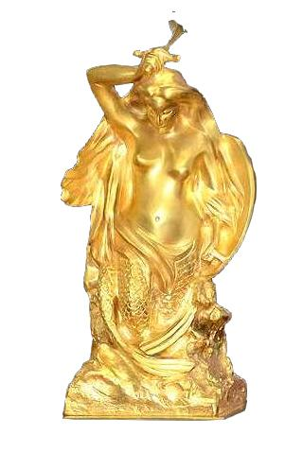
HISTORYCZNE KRYTERIUM KAROWEJ
z okazji jubileuszu stulecia
Rajdu Polski
20.06.2021

Rajdu Polski

ZGŁOSZENIE

DANE DOTYCZĄCE ZAŁOGI:
 | KIEROWCA |  |  | PILOT
Nazwisko
Imię
Data urodzenia
Ulica
Kod pocztowy
Miejscowość
Nr telefonu
E-mail
Licencja nr
Przynal. klubowa
Nr prawa jazdy
Zgłoszenie do klasyfikacji | Sponsorskiej  Producentów |  | Nazwa Licencji
Zgłoszenie do klasyfikacji |  |  | Nr licencji
Kontakt I.C.E | Nazwisko i Imię |  |  | Telefon
W nagłym wypadku proszę powiadomić
Posiada certyfikat COVID |  | tak nie

DANE DOTYCZĄCE POJAZDU:
Marka |  | Model
Nr rejestracyjny |  | Nr nadwozia
Nr Homologacji |  | Data homologacji
Napęd | 2WD |  | 4WD
Ubezpieczyciel i Numer Polisy OC

WPISOWE:
(Aby zgłoszenie było ważne należy do niego dołączyć potwierdzenie wpłaty właściwej kwoty na konto organizatora)
Zgłoszenie indywidualne | 500,00 PLN
Zgłoszenie sponsorskie / producenckie | 700,00 PLN

ZGŁOSZENIE CZŁONKÓW ZESPOŁU

LP | Nazwisko | Imię | Certyfikat COVID
1 |  |  | tak nie
2 |  |  | tak nie
3 |  |  | tak nie
4 |  |  | tak nie
5 |  |  | tak nie
6 |  |  | tak nie
7 |  |  | tak nie

WYPEŁNIA ORGANIZATOR
ZGŁOSZENIE DO KLASYFIKACJI ROCZNEJ HRSMP tak nie
SPEŁNIA WARUNKI REGULAMINOWE W ZAKRESIE:
KSS | tak nie | HTP / NHTP | tak nie
PBK | tak nie | Wyposażenia bezpieczeństwa | tak nie

OŚWIADCZENIE:

Oświadczam, iż wszystkie dane zamieszczone w powyższym formularzu są zgodne ze stanem faktycznym. Moim podpisem poświadczam, że informacje zawarte w zgłoszeniu są prawdziwe. i akceptuję zobowiązuje się podporządkować się zarządzeniom, poleceniom organizacyjny i porządkowym wydawanym przez organizatora.
Przez sam fakt podpisu na formularzu zgłoszeniowym uczestnik jak również wszyscy członkowie jego ekipy: przyjmują bez zastrzeżeń zobowiązanie do podporządkowania się poleceniom porządkowym i dotyczącym bezpieczeństwa wydawanym prze organizatora, stosowania się do obowiązującego reżimu sanitarnego na terenie imprezy; wyrażają zgoda na publikację ich wizerunku oraz wizerunku ich samochodów w serwisach fotograficznych i video z imprezy oraz oświadczają, iż biorą udział w imprezie na własne ryzyko, i przejmują na siebie pełną odpowiedzialność za powstałe z ich winy szkody, a tym samym zrzekają się wszelkich roszczeń w stosunku do organizatora. Kierowca oświadcza, że posiada aktualne ubezpieczenie OC.
Wyrażam zgodę na gromadzenie i przetwarzanie moich danych osobowych przez Organizatora PZM na potrzeby Imprezy zgodnie z Ustawą z dnia 29.08.1997r. o ochronie danych osobowych (Dz. U 2002r. Nr 101 poz. 926 z późn.zm.).

Data i miejsce Podpis kierowcy Podpis pilota

WYPEŁNIA ORGANIZATOR
ZGŁOSZENIE PRZYJĘTE tak nie

